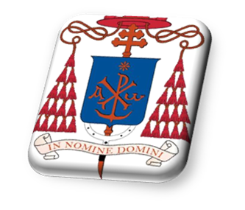


ORATORIO 2010

«Sottosopra…come in cielo così in terra!»
Carissimi Genitori,
l’oratorio estivo è un modo che la comunità parrocchiale ha per vivere la corresponsabilità educativa con voi genitori, una vera occasione per educare insieme i vostri figli. L’oratorio comprende tutti i ragazzi dai 7-12 anni. L’oratorio coinvolgerà le parrocchie dei SS. Pietro e Paolo, S.M. della Neve e S. Rocco; l’oratorio inizierà Giovedì 1 luglio e terminerà Domenica 11 luglio alle ore 20.30 con la festa finale nel teatro parrocchiale dei Santi Pietro e Paolo.
Gli orari sono i seguenti: dalle 16.00 alle 20.00 tutti i giorni compreso il Sabato.
La Domenica parteciperemo tutti insieme, con la divisa dell’Oratorio, alla S. Messa delle ore 10.30 che si terrà il giorno 4 in S.M. della Neve e il giorno 11 ai SS.Pietro e Paolo. La quota di iscrizione è di 20,00 euro a bambino e comprende l’assicurazione personale (sia in oratorio che alla gita), il kit dell’oratorio (maglietta, zainetto e cappellino colorati), la gita all’oasi Ampelloniana al Vesuvio, la gita a sorpresa e il materiale per giochi e laboratori.
È previsto nei giorni di oratorio, dei momenti dedicati ai giochi con l’acqua o pomeriggi in piscina e quindi è opportuno far indossare sempre il costume ai bambini.
La consegna del kit dell’oratorio è prevista nel primo giorno di Oratorio.

Vi ringraziamo anticipatamente della vostra fiducia nei nostri confronti e della collaborazione che saprete offrirci. Buon Oratorio a tutti!

Distinti Saluti
I Sacerdoti , i Seminaristi e gli Animatori

